OA系统新功能--销假
- 操作要求：
正常销假：所有员工请假期限后的第一天，请立即销假。
例如：某员工请假日期为：2014-7-2到2014-7-3日两天，该员工应在2014-7-4日发起销假。销假可以在任何地点使用OA系统发起，包括家中。请不要在2014-7-3日晚上就申请销假，否则系统会视你的操作为“提前销假”，会发起审批流程，通知相关审核人员，这样的误操作，后果自负！如果在2014-7-4日之后销假，一律视为“延后销假”，也会发起对应的审批流，造成的请假时间增长由员工自行负责。所以员工正常销假，请一定在请假期限后的第一天销假！！
正常提前销假：如遇需要提前销假的情况，以员工到岗上班为准，上班后立即发起销假请求，系统会自动生成销假审批流，店员由店长审批，店长依据员工真实出勤情况进行审批；店长由片长审批，片长依据店长真实出勤情况进行审批；提前销假全流程不得弄虚作假，一经发现，申请者和审批者同时承担责任！！
正常延后销假：如遇请假需要延长的情况，根据公司劳动管理规定，参照总请假天数（正常请假天数+延后请假天数）要求，电话联系相关公司负责人，征求同意的情况下，可延后请假。延后假期结束后，到岗第一天，立即申请销假，系统会自动生成‘延后销假’审批流。相关审批人员依据申请者真实出勤情况及是否提前电话申请延后请假为由，进行销假审批。如遇未电话申请擅自延后休假的情况，销假审批选择‘不通过’，系统会自动在排除正常请假天数的情况下，将擅自延后休假的天数不计算为请假，具体处理参照公司相关劳动管理文件！！请各请假人员严格按照公司相关规定进行请假和销假事宜。
- 操作演示：
- 销假申请：功能使用‘请假申请’，
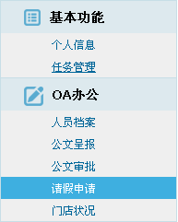
‘勾选’你最近状态为‘审批通过’的正常请假，
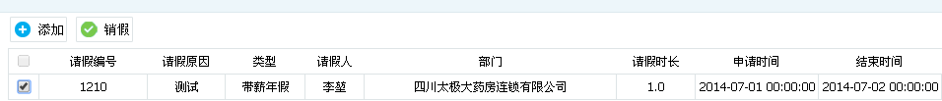
点击销假即可。系统会自动判断你的销假情况进行相应处理。
当状态变为‘完成’时，代表销假完成，这时你的人员ID状态变为正常，你可以进行正常的OA考勤签到及INCA系统开票。
如果点击销假，状态变为‘待销假’，则你的销假为非正常销假，即（‘提前销假’或‘延后销假’），如果跟你实际情况不符，请认真阅读第一大点‘操作要求’！！如果跟你实际情况相符，则可以查看相关审批人员：
点击‘查看’
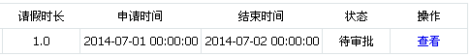
选择‘审批流程’
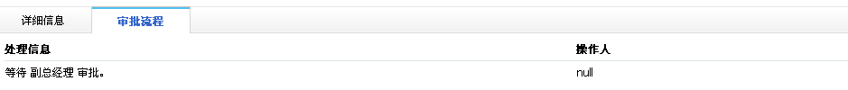
备注：如果你急于OA签到，请电话联系相关审批者。
- 销假审批：功能使用‘请假审批’
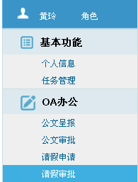，
选择状态为‘待销假’的申请，点击‘查看’
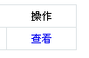
审批者根据‘操作要求’，结合现时情况，认真负责进行审批。
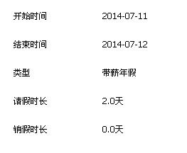
这里的‘销假时长’代表申请者的真实休假时长，如果小于‘请假时长’，代表申请者‘提前销假’；如果大于‘请假时长’，代表申请者‘延后休假’，两者之差代表：‘延后休假天数’。审批者必须核实申请者的情况后，公正的进行审批，并在‘说明’里，填写你的核实情况。
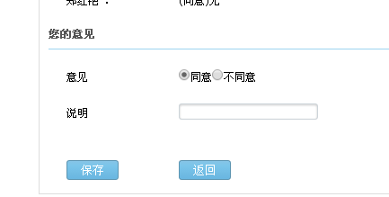
备注：销假的不同意，针对‘延后销假’的延后天数不会算作请假天数，具体处理参照公司相关劳动管理文件，请审批者严格按照公司规定执行。

